­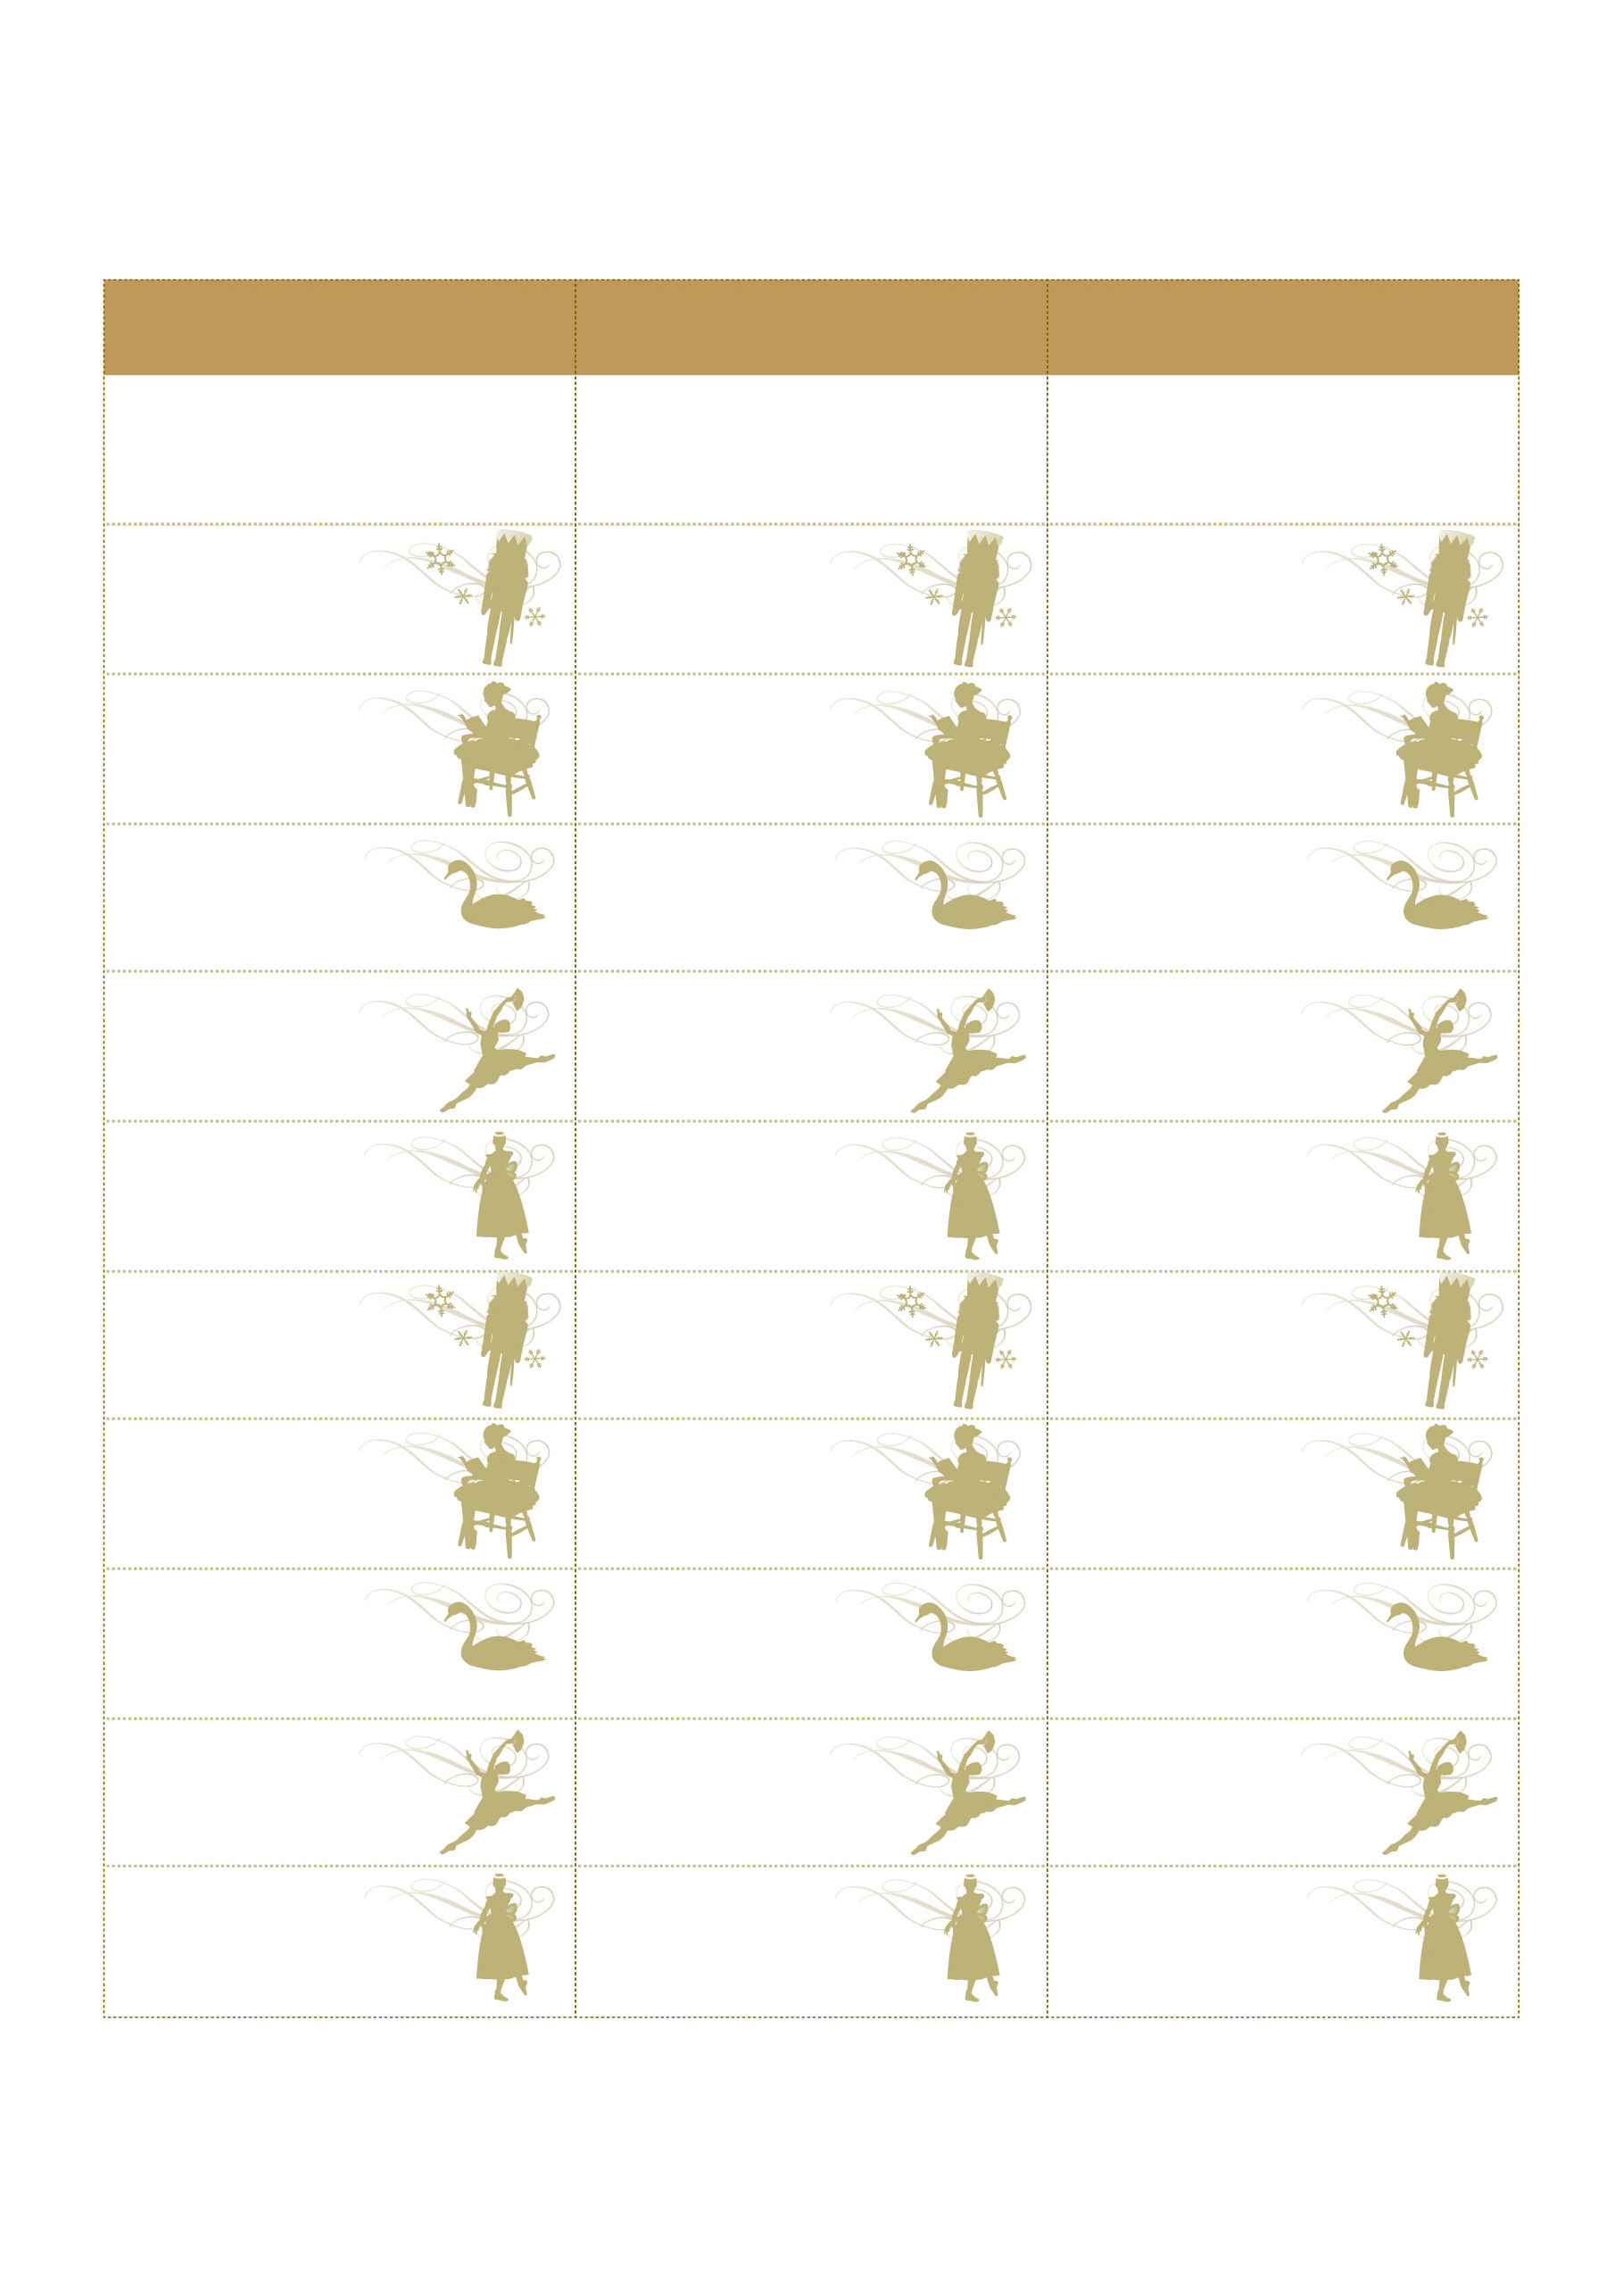

­­後 藤　麻 衣　様

発行日

有効期限

26年4月1日

26年10月1日

No.１

発行日

有効期限

26年4月1日

26年10月1日

No.１

発行日

有効期限

26年4月1日

26年10月1日

No.１

­­後 藤　麻 衣　様

­­後 藤　麻 衣　様

Narimasu Ballet School

成増バレエスクール レッスンチケット

Narimasu Ballet School

成増バレエスクール レッスンチケット

Narimasu Ballet School

成増バレエスクール レッスンチケット

Narimasu Ballet School

成増バレエスクール

レッスンチケット

Narimasu Ballet School

成増バレエスクール

レッスンチケット

Narimasu Ballet School

成増バレエスクール

レッスンチケット

Narimasu Ballet School

成増バレエスクール

レッスンチケット

Narimasu Ballet School

成増バレエスクール

レッスンチケット

Narimasu Ballet School

成増バレエスクール

レッスンチケット

Narimasu Ballet School

成増バレエスクール

レッスンチケット

Narimasu Ballet School

成増バレエスクール

レッスンチケット

Narimasu Ballet School

成増バレエスクール

レッスンチケット

Narimasu Ballet School

成増バレエスクール

レッスンチケット

Narimasu Ballet School

成増バレエスクール

レッスンチケット

Narimasu Ballet School

成増バレエスクール

レッスンチケット

Narimasu Ballet School

成増バレエスクール

レッスンチケット

Narimasu Ballet School

成増バレエスクール

レッスンチケット

Narimasu Ballet School

成増バレエスクール

レッスンチケット

Narimasu Ballet School

成増バレエスクール

レッスンチケット

Narimasu Ballet School

成増バレエスクール

レッスンチケット

Narimasu Ballet School

成増バレエスクール

レッスンチケット

Narimasu Ballet School

成増バレエスクール

レッスンチケット

Narimasu Ballet School

成増バレエスクール

レッスンチケット

Narimasu Ballet School

成増バレエスクール

レッスンチケット

Narimasu Ballet School

成増バレエスクール

レッスンチケット

Narimasu Ballet School

成増バレエスクール

レッスンチケット

Narimasu Ballet School

成増バレエスクール

レッスンチケット

Narimasu Ballet School

成増バレエスクール

レッスンチケット

Narimasu Ballet School

成増バレエスクール

レッスンチケット

Narimasu Ballet School

成増バレエスクール

レッスンチケット

Narimasu Ballet School

成増バレエスクール

レッスンチケット

Narimasu Ballet School

成増バレエスクール

レッスンチケット

Narimasu Ballet School

成増バレエスクール

レッスンチケット